Puntos del 7 de enero , miércoles.

sobre la reunion del miercoles quedamos en lo siguiente:

- Cambiar categoria de muebles y art para el hogar por "hogar" y en las subcategorias dejar "muebles" en lugar de muebles de madera, muebles modernos, etc

- Sub pie de pagina colocar loguitos en lugar de imagenes

- La pagina de inicio dejar las ventanas para publicidad hasta arriba asi:

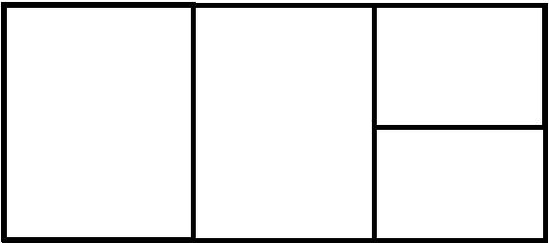

- Colocar la barra buscar mas grande con el logo a la izquierda de la barra, la lupita con el logo y que diga login a la derecha de la barra

- Redes sociales con logos originales

- El slogan nuevo, terminos y condiciones, politicas de privacidad nos toca a nosotros.